УЧЕТНАЯ КАРТОЧКА  воинского захоронения | Приложение №1
УЧЕТНАЯ КАРТОЧКА  воинского захоронения |  | Россия  страна
УЧЕТНАЯ КАРТОЧКА  воинского захоронения | номер карточки | Россия  страна
1. Место и дата захоронения | Воронежская область, Таловский район,
 | село Синявка, ул. Кирова, кладбище Синявского сельского поселения, 1919 год.
2. Вид захоронения | Братская могила № 23
3. Размеры захоронения и его состояние | 36,5x6 м, хорошее. В 2016 году проведен
 | капитальный ремонт.
4. Краткое описание памятника | Обелиск высотой 4,25 м. На верху обелиска
(надгробия) на захоронении | На шпиле звезда из листового железа.
5. Количество захороненных:

всего | в том числе
всего | известных | неизвестных
171 | - | 171

6. Персональные сведения о захороненных:

№ пп | воинское звание | фамилия, имя, отчество | год рождения | дата гибели или смерти | место захоронения на кладбище, участке кладбища | откуда перезахоронен
1.
2.
3.

7.Фотоснимок захоронения |  | 8.Схема расположения захоронения
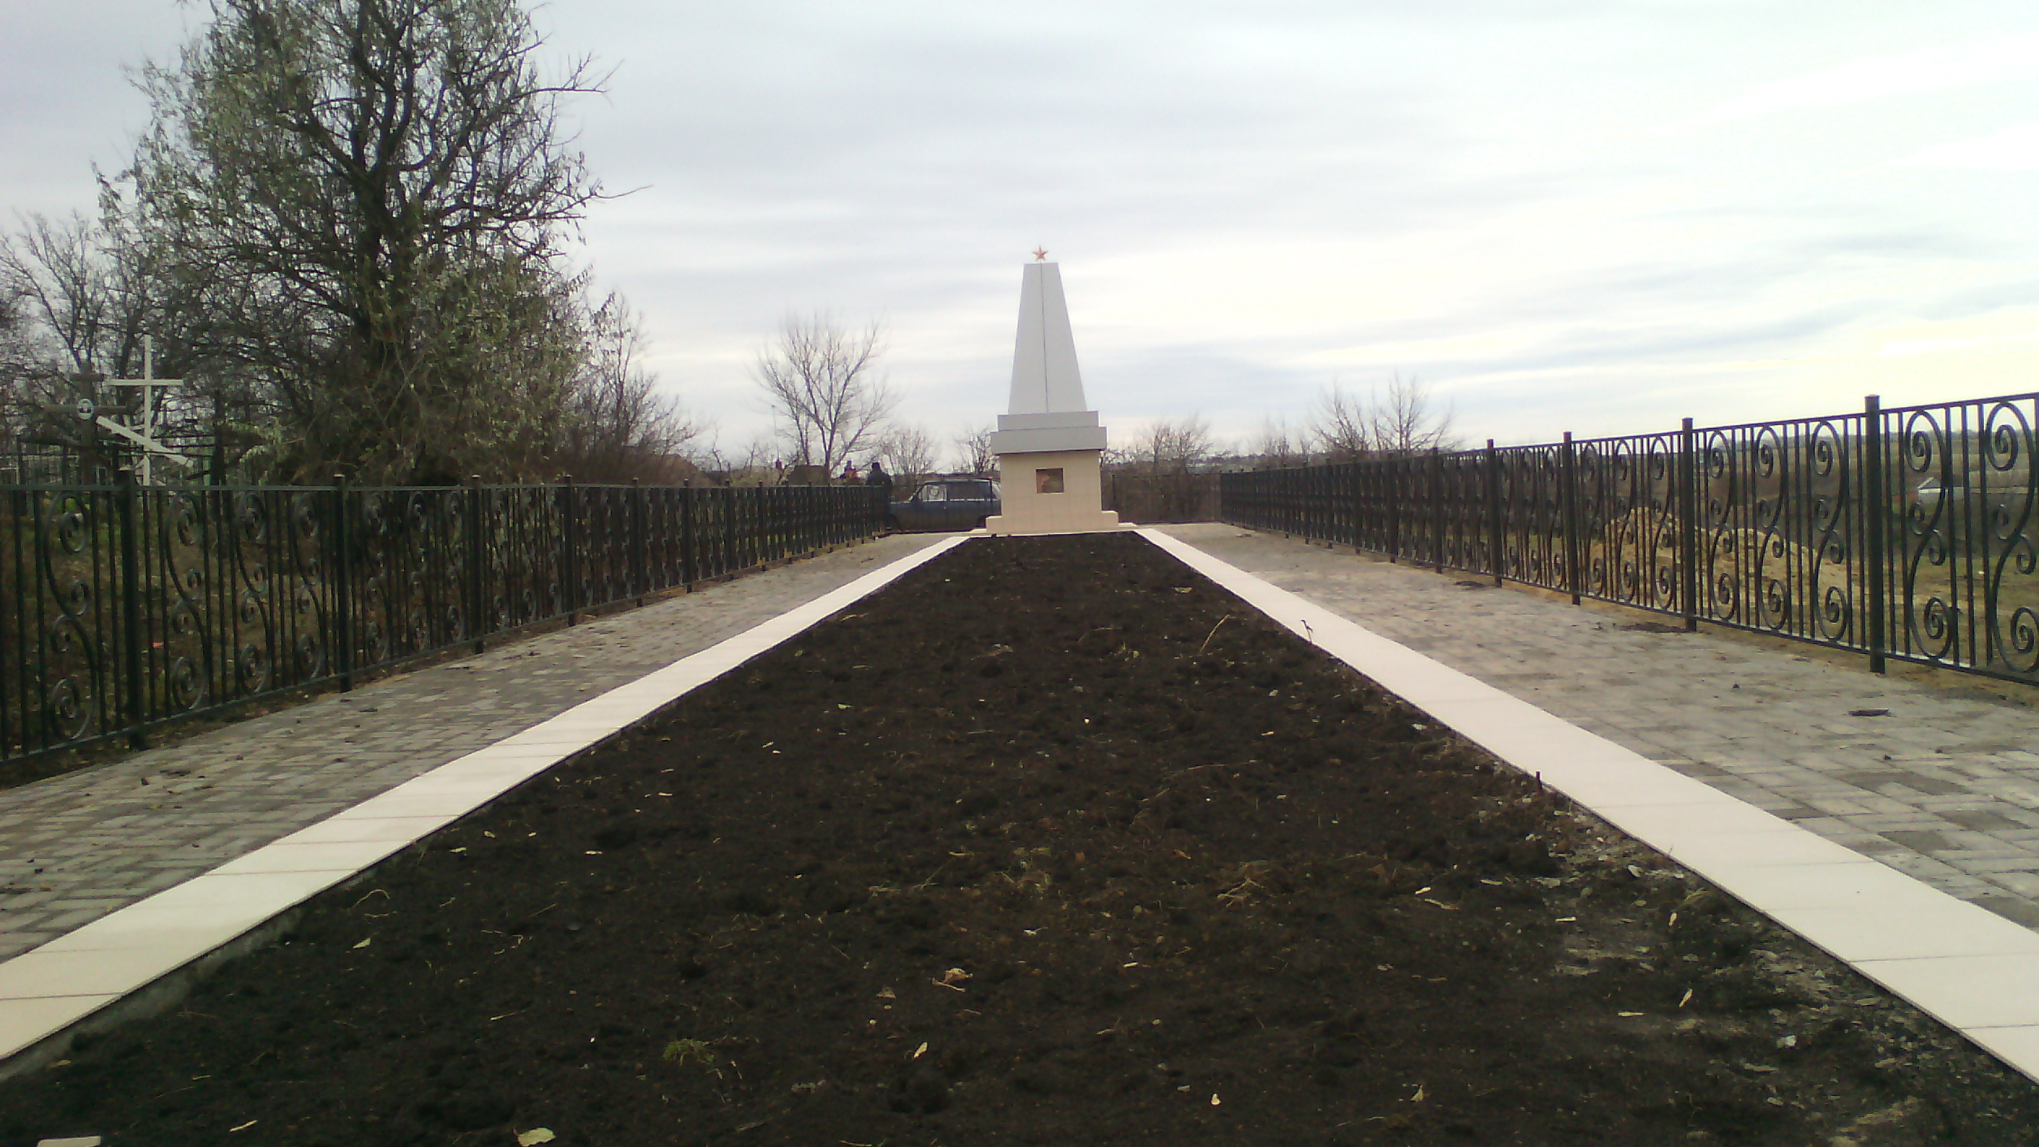 |  | 